17 сентября 8 «А» посетил замечательный библиотечный урок в Центральной библиотеке. Встреча была посвящена известному лексикографу Сергею Ивановичу Ожегову. 9 сентября отмечается 122-летие со дня рождения автора «Словаря русского языка». Спасибо работникам библиотеки за прекрасный урок!

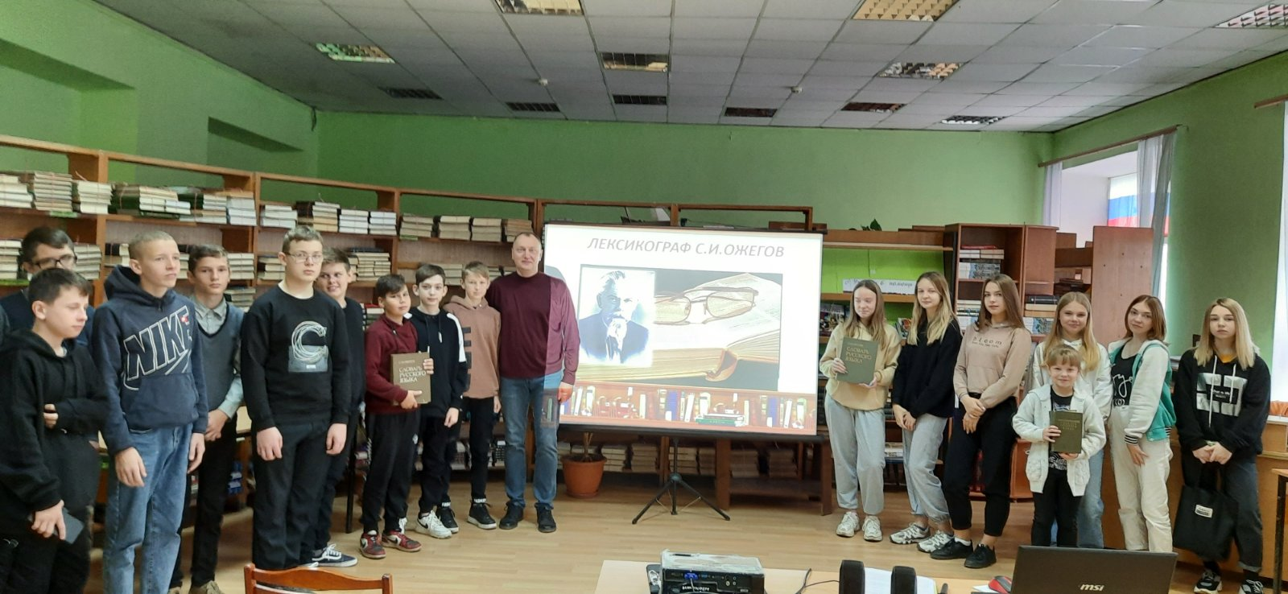

22 сентября в школе №2 состоялась встреча 11-классников с зам. прокурора Кудряшовым А.Е. Тема беседы «Терроризм и борьба с ним».
